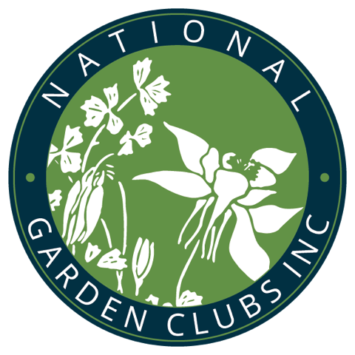

ESCUELAS EDUCACIONALES DEL NGC, Inc.
FORMULARIO AI#IV CL EE NGC

COMPROBANTE LOCAL DE ARANCEL
PAGO POR RENOVACIÓN MÚLTIPLE PRESENCIAL

NOMBRE DE DIRECTORA LOCAL DEL EVENTO
Click or tap here to enter text.

CONFIRMA QUE EL: ☐ CONSULTOR ☐ CONSULTOR MÁSTER

NIC Y NOMBRE:
Click here to enter text.

ASISTIÓ AL EVENTO DE RENOVACIÓN PRESENCIAL:
☐ EVENTO DE RENOVACIÓN DOBLE ☐ EVENTO DE RENOVACIÓN MÚLTIPLE

RECIBIENDO ACREDITACIÓN EN:

☐ Escuela de Horticultura (GS)
☐ Escuela de Paisajismo (LDS)
☐ Escuela del Medio Ambiente (ES)

LUGAR DEL EVENTO: Click here to enter text.

FECHA ACREDITACIÓN: Click here to enter text.

ESTE ES UNA CONSTANCIA O DOCUMENTO DE USO INTERNO EXTENDIDO POR LA DIRECTORA LOCAL A CONSULTORES DEL NGC QUE ASISTAN A UN EVENTO PRESENCIAL.

FIRMA DE DIRECTORA LOCAL:
Click here to enter text.

FECHA: Click here to enter text.

IA/PN/HG Febrero 2024

